çizelge içeren bir resim

Açıklama otomatik olarak oluşturuldu

Kırılım = boyut eklemek = çaprazlamak

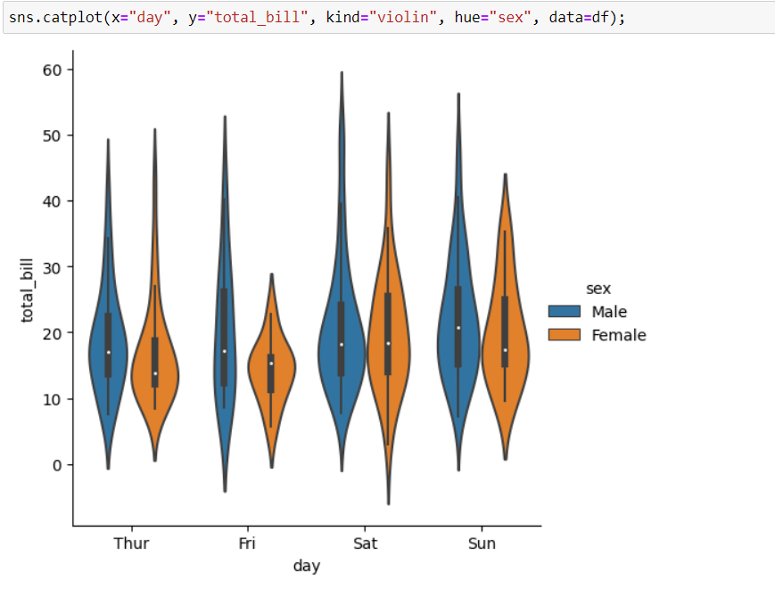

İlk boyut = “x”

İknc. Boyut = “y”

Üçüncü boyut = “Hue” olarak eklenmektedir